

ผลการปฏิบัติงาน เดือน มิถุนายน ๒๕๖9
ประจำปีงบประมาณ พ.ศ.๒๕๖9
งานจราจร สถานีตำรวจภูธรสว่างอารมณ์
วันที่ 1 มิถุนายน 2569 เวลาประมาณ 10.30 น. ร.ต.ต.สุทิน พรมศักดิ์ รอง สว.(ป.) สภ.สว่างอารมณ์ ร้อยเวร 20 พร้อมสายตรวจรถยนต์ และจราจร ร่วมกันส่งบำบัดฟื้นฟูยาเสพติด 1 ราย นำตัวส่ง
รพ.สว่างอารมณ์ ดำเนินการในส่วนที่เกี่ยวข้องต่อไป
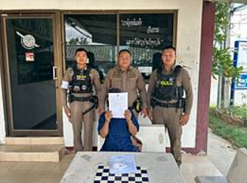

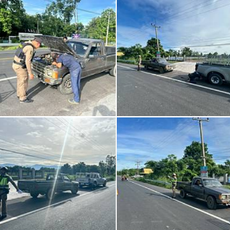
วันที่ 5 มิถุนายน 2569 เวลาประมาณ 08.00 น. ร.ต.อ.พรชัย แก้วจุฬา รอง สวป.สภ.สว่างอารมณ์ ร้อยเวร 20 พร้อมสายตรวจรถยนต์ และจราจร ช่วยเหลือประชาชน รถเสียจอดอยู่บริเวณริมถนน
จึงได้ให้ความช่วยเหลือสอบถามเบื้องต้นรถน้ำมันหมด แต่ไปซื้อน้ำมันมาเติมแล้วยังสตาร์ทไม่ติด จึงให้การช่วยเหลือติดต่ออู่ซ่อมรถยนต์ ให้มาตรวจสอบและลากจูงไปที่อู่ซ่อมรถ

วันที่ 7 มิถุนายน 2569 เวลา 14.30 น. ร.ต.ต.สุทิน พรมศักดิ์ รอง สว.(ป.) สภ.สว่างอารมณ์ร้อยเวร 20 พร้อมสายตรวจรถยนต์, สายตรวจรถจักรยานยนต์ และจราจร จับกุมเมาขับ 1 ราย นำตัวส่งพนักงานสอบสวน เพื่อดำเนินการตามกฎหมายต่อไป
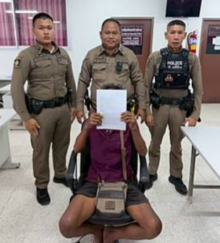

วันที่ 15 มิถุนายน 2569 เวลาประมาณ 12.00 น. ร.ต.ต.สุทิน พรมศักดิ์ รอง สว.(ป.) สภ.สว่างอารมณ์ ร้อยเวร 20 พร้อมสายตรวจรถยนต์ และจราจร ช่วยเหลือประชาชนรถสตาร์ทไม่ติดบริเวณหน้าร้านไก่ย่างห้าลาว จึงได้ให้ความช่วยเหลือจั๊มสตาร์ท จึงสามารถขับรถต่อไปได้
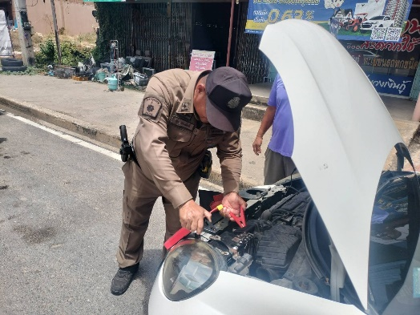

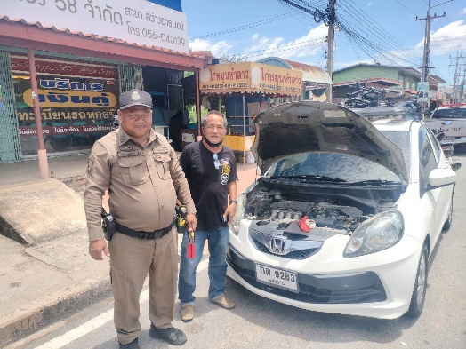

วันที่ 19 มิถุนายน 2569 เวลาประมาณ 07.15 น. ส.ต.ต.พัฒนพล เมณฑ์กูล ผบ.หมู่(ป.) สภ.สว่างอารมณ์ เจ้าหน้าที่จราจร สภ.สว่างอารมณ์ จัดการจราจรหน้าโรงเรียนในพื้นที่รับผิดชอบ โรงเรียนอนุบาลสว่างอารมณ์ และโรงเรียนสว่างอารมณ์วิทยาคม
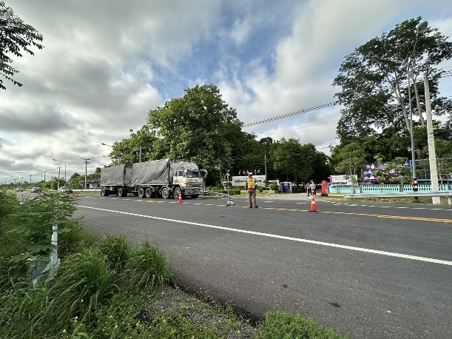
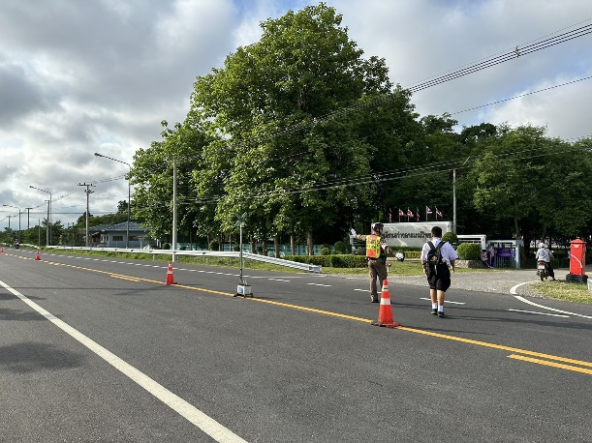

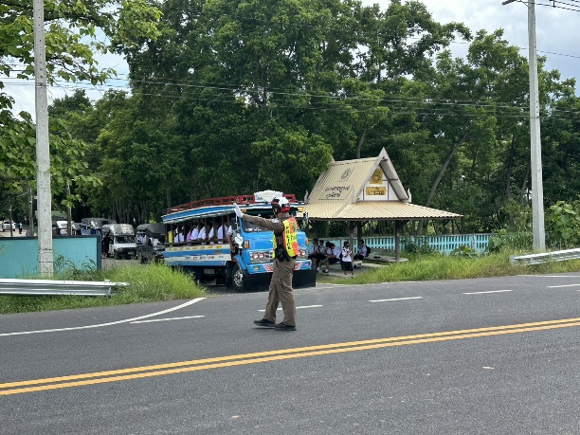
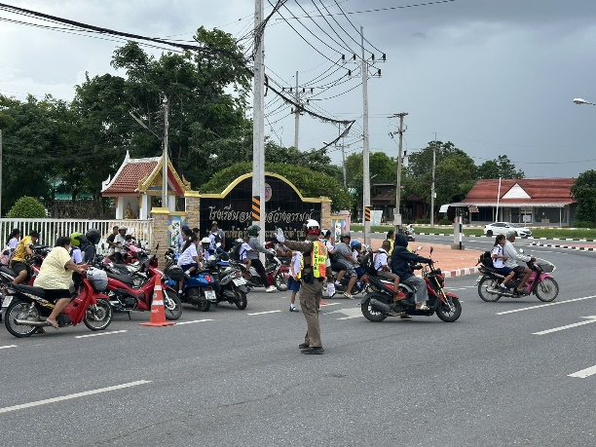

วันที่ 24 มิถุนายน 2569 เวลา 16.20 น. พ.ต.ท.ทรงจักร ประภัสสร รอง ผกก.ป.สภ.สว่างอารมณ์ พร้อมร้อยเวร 20, สายตรวจตำบลไผ่เขียว, สายตรวจรถยนต์, สายตรวจรถจักรยานยนต์ และจราจร จับกุมยาเสพติด 1 ราย สถานที่จับกุม บนถนน หนองตะเคียน - บ่อยาง ม.11 ต.บ่อยาง อ.สว่างอารมณ์
จ.อุทัยธานี นำตัวพร้อมของกลาง ส่งพนักงานสอบสวนเพื่อดำเนินการตามกฎหมายต่อไป
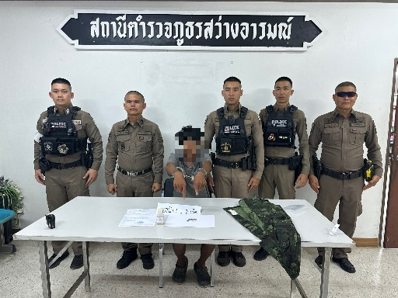

วันที่ 25 มิถุนายน 2569 เวลา 17.30 น. ร.ต.อ.พรชัย แก้วจุฬา รอง สวป.สภ.สว่างอารมณ์ร้อยเวร 20 พร้อมสายตรวจรถยนต์, สายตรวจรถจักรยานยนต์ และจราจร ได้ช่วยเหลือประชาชนที่ได้รับอุบัติเหตุรถจักรยานยนต์ขายไอศกรีมโดนชนท้าย ทำให้ได้รับบาดเจ็บรักษาตัวอยู่โรงพยาบาล เจ้าหน้าที่ตำรวจจึงร่วมกันนำรถไอศกรีมไปช่วยขายและนำเงินที่ขายได้มามอบให้กับเจ้าของรถไอศกรีม
